COSTO DE INVERSIÓN, PRECIOS
Y MODELO DE SERVICIO
Sistema Integral de Gestión para Restaurante
POS · KDS · Mesas · Órdenes · Pagos/FEL · Inventario · Compras · Delivery · RRHH · BI · QR · CRM · Multi-sucursal

Versión | 2.0 — Revisión financiera/comercial
Fecha | 16 de agosto de 2026
Alcance de referencia | 131 RF · 17 módulos · 22 RNF · documentación RUP v2.0
Moneda | Quetzales (GTQ)
Propósito | Separar inversión de desarrollo, costos recurrentes, soporte/SLA, infraestructura, terceros y margen; definir precios y criterios de selección de plan.
Documento de decisión — no constituye cotización cerrada. Los supuestos deben validarse con el equipo técnico, contable y comercial antes de publicación.

1. DIAGNÓSTICO EJECUTIVO DE LA VERSIÓN ANTERIOR
La versión anterior tiene una buena base metodológica, pero mezcla conceptos que deben separarse para que el precio de membresía sea sostenible. El principal ajuste no es únicamente “subir precios”: es distinguir inversión de producto, costo mensual de operar el SaaS, soporte técnico, servicios de terceros, implementación y margen.
Conclusión principal
La tarifa de Q150/h puede mantenerse como supuesto base razonable de un equipo mixto. Lo que estaba subestimado era la cantidad de horas y, sobre todo, el costo recurrente de soporte/operación. La inversión de Q344,520 para el producto completo debe considerarse un escenario demasiado optimista para la documentación v2.0 de 131 RF y 17 módulos.
• El documento anterior todavía costea 101 RF, mientras la documentación funcional v2.0 incorpora 30 RF adicionales y tres módulos nuevos (CAT, PUR y CFG).
• El “30% de margen” no debe usarse para cubrir hosting y soporte. Hosting, soporte, monitoreo y terceros son COGS (costos directos del servicio); el margen se calcula después de pagarlos.
• El precio modular de Q199 de plataforma no cubre adecuadamente un servicio técnico formal si la base de clientes es pequeña.
• Comparar un precio de software sin infraestructura/soporte contra competidores que ya los incluyen puede generar una comparación engañosa. Para el mercado debe publicarse un precio “all-in” estándar y dejar la infraestructura dedicada como opción Enterprise.
• Un servicio “24/7” debe definirse por severidad. Prometer atención humana completa 24/7 para cualquier consulta es mucho más costoso que ofrecer guardia 24/7 únicamente para incidentes críticos P1.

2. ALCANCE DE COSTEO V2.0
La estimación se actualiza a la línea funcional v2.0: 131 requerimientos distribuidos en 17 módulos. Los 30 RF de brecha v2.0 deben seguir considerándose “propuestos para validación”, pero deben reservarse financieramente para evitar que el presupuesto quede corto si son aprobados.
Módulo | RF v2.0 | Módulo | RF v2.0
AUTH | 12 | REG | 5
MESA | 9 | ORD | 8
COC | 7 | ROUT | 4
PAG | 11 | INV | 11
RES | 8 | DEL | 9
RRHH | 8 | BI | 8
QR | 7 | CRM | 9
CAT | 6 | PUR | 5
CFG | 4 | TOTAL | 131

2.1 Clasificación comercial incremental propuesta
Para fines de costeo comercial, se propone una clasificación incremental de 58 RF en Básico, 47 adicionales en Premium y 26 adicionales en Gold. Esta asignación es una propuesta de empaquetado, no una modificación automática del alcance técnico de los RF.
Plan | RF incremental | Enfoque
Básico | 58 | Operación esencial, cumplimiento, seguridad base y flujo mesa→orden→cocina→pago.
Premium (+) | 47 | Automatización, compras, reservaciones, delivery, controles avanzados e integraciones.
Gold (+) | 26 | Multi-sucursal, alta disponibilidad, analítica avanzada, biometría y controles Enterprise.

3. INVERSIÓN DE DESARROLLO — MODELO REVISADO
En lugar de un único valor puntual se presentan tres escenarios. Esto evita tratar como “certeza” una estimación que todavía no ha sido refinada por Sprint. El escenario Comercial recomendado es el que se utiliza para precios, payback y prioridades de inversión.
Escenario | Horas totales | Inversión (Q150/h) | Uso recomendado
Lean / MVP | 3,248 h | Q 487,200 | Mantiene la lógica original, actualizada a 131 RF. Útil como piso presupuestario; riesgo alto de re-trabajo.
Comercial recomendado | 6,758 h | Q 1,013,700 | Incluye mayor profundidad de implementación, QA, gestión, seguridad, DevOps y contingencia. Base recomendada.
Conservador / Enterprise | 10,184 h | Q 1,527,570 | Mayor hardening, integraciones, HA, automatización, documentación y margen de incertidumbre.
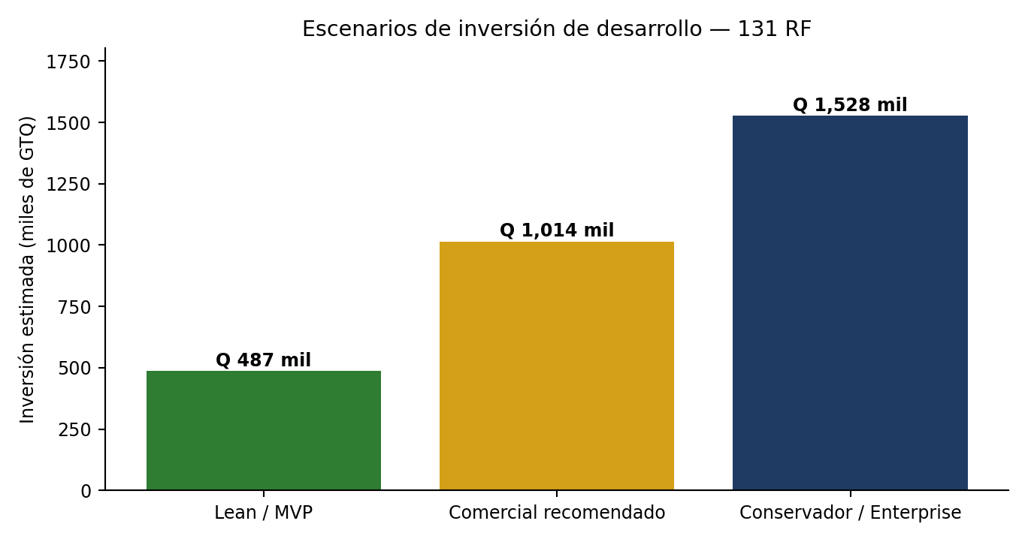
Nota: el escenario Comercial recomendado utiliza 12 h / 28 h / 56 h como referencia para RF baja/media/alta, 360 h de plataforma compartida y 55% adicional para QA, gestión, DevOps/seguridad, documentación, re-trabajo y contingencia. La tarifa Q150/h se mantiene para facilitar comparación con la versión anterior.

3.1 Inversión incremental recomendada por plan
Tramo | Horas estimadas | Inversión incremental | Inversión acumulada
Básico | 2,691 h | Q 403,620 | Q 403,620
Premium (+) | 2,430 h | Q 364,560 | Q 768,180
Gold (+) | 1,637 h | Q 245,520 | Q 1,013,700
Lectura financiera
Con la documentación ampliada, Q344,520 deja de ser una reserva prudente. Incluso manteniendo la tarifa Q150/h, el presupuesto comercial recomendado ronda Q1.01 millones. El rango de decisión es aproximadamente Q0.49M–Q1.53M según profundidad y riesgo.

4. COSTOS QUE DEBE CONTENER LA MEMBRESÍA
La membresía debe cubrir el costo real de prestar el servicio mes a mes. Se recomienda separar las siguientes capas para evitar vender por debajo del costo:
• Infraestructura compartida: cómputo, base de datos, caché, almacenamiento, respaldos, balanceador cuando aplique y transferencia de datos.
• Soporte técnico: mesa de ayuda L1, soporte técnico L2, guardias, incidentes, tickets, WhatsApp/teléfono, documentación y capacitación base.
• Operación SaaS: monitoreo, alertamiento, logs, certificados, dominios, despliegues, parches, mantenimiento y pruebas de regresión.
• Terceros variables: WhatsApp Business, SMS/correo, mapas/ruteo, certificador FEL cuando corresponda, pasarelas de pago y agregadores externos.
• Mejora continua: capacidad reservada para correcciones, compatibilidad y pequeñas mejoras. Los desarrollos nuevos o personalizados deben cotizarse aparte.
• Implementación inicial: parametrización, importación de menú/datos, capacitación, puesta en marcha y validación de periféricos.
• Hardware y visitas: tablets, terminales, impresoras, lectores, red local, repuestos y desplazamientos. No deben quedar “ocultos” dentro de la membresía estándar.
• Comercial y administración: CAC, comisiones, facturación, cobranza, impuestos, legal y atención al cliente. Deben medirse aunque algunos no se incluyan en COGS técnico.

5. SERVICIO TÉCNICO Y SLA DE LA MEMBRESÍA
Regla comercial crítica
“24/7” debe significar exactamente qué se atiende, por qué canal y con qué tiempo de respuesta. Para mantener el modelo sostenible, Gold debe incluir guardia 24/7 para incidentes P1 críticos; solicitudes normales, capacitación y cambios continúan en horario de servicio.

5.1 Definición de severidades
Severidad | Ejemplo | Impacto
P1 — Crítica | No se puede vender/cobrar; pérdida de datos; caída general; FEL completamente bloqueante sin alternativa. | Operación detenida.
P2 — Alta | Módulo importante degradado; KDS/Delivery/Pagos parcialmente afectados con workaround. | Impacto alto, operación limitada.
P3 — Media | Error parcial, reporte, configuración o función secundaria. | No detiene la venta.
P4 — Baja | Consulta, capacitación, mejora, cambio no urgente. | Sin impacto operativo inmediato.

5.2 Cobertura recomendada por plan
Plan | Horario incluido | P1 primera respuesta | P2 primera respuesta | Qué incluye
Básico | Todos los días 07:00–16:00 | ≤ 60 min dentro de horario | ≤ 4 h dentro de horario | Ticket/WhatsApp, diagnóstico remoto, bugs, actualizaciones, backups, guía operativa.
Premium | Todos los días 07:00–16:00 | ≤ 30 min dentro de horario | ≤ 2 h dentro de horario | Todo Básico + cola prioritaria, revisión preventiva e integraciones.
Gold | P1: 24/7 on-call; P2–P4: Todos los días 07:00–16:00 | ≤ 15 min 24/7 | ≤ 60 min dentro de horario | Todo Premium + guardia crítica, coordinación de incidente, revisión post-incidente y SLA reforzado.
Importante: “primera respuesta” no equivale a “resolución garantizada”. El objetivo P1 es restaurar la operación o proveer un workaround; el cierre definitivo puede depender de terceros (internet, certificador FEL, pasarela, Meta, mapas, hardware o agregador).

5.3 ¿Cuánto cuesta realmente el soporte?
Como referencia de mercado, el salario medio publicado para Técnico/a de soporte en Guatemala ronda Q5,061/mes. Para presupuestar internamente se usa un factor cargado de 1.35 (prestaciones, herramientas y gestión), equivalente a ~Q6,832/mes por FTE antes de L2. Esta cifra es un supuesto de planificación, no una tabla salarial oficial.
Modelo de cobertura | Dimensionamiento mínimo | Implicación de costo
07:00–16:00 todos los días | 63 h/semana → 1.58 FTE teóricos; presupuestar ~1.8–2.0 FTE para continuidad. | ~Q12,300–Q13,700/mes solo L1 cargado, antes de L2/herramientas.
24/7 humano completo | 168 h/semana → 4.2 FTE teóricos; ~5 FTE sostenibles con descansos/ausencias. | >Q34,000/mes solo L1 cargado. No es razonable incluirlo ilimitado en un plan de Q1,500–Q2,000 con pocos clientes.
24/7 P1 on-call | Horario normal + rotación de guardia para incidentes críticos. | Modelo recomendado para Gold: mucho más sostenible que una mesa humana completa 24/7.

5.4 Incluido, excluido y servicios adicionales
Incluido en membresía | Fuera de membresía / cotizable
Corrección de defectos del producto, diagnóstico remoto, actualizaciones, monitoreo, backups y ayuda de uso. | Nuevos módulos, cambios de proceso, reportes a medida o personalizaciones fuera del backlog contratado.
Soporte a integraciones desde el lado del sistema y coordinación con proveedor. | Tarifas del proveedor externo, cambios de API no previstos o fallas fuera del control del sistema.
Diagnóstico remoto de periféricos homologados. | Repuestos, sustitución de hardware, cableado/red local, visitas presenciales y viáticos.
Capacitación inicial según plan y base de conocimiento. | Capacitación adicional, reentrenamiento masivo y acompañamiento presencial continuo.

6. INFRAESTRUCTURA Y COSTOS DE TERCEROS
La infraestructura estándar para un SaaS debe ser compartida (multi-tenant) y estar incluida en la membresía. La infraestructura dedicada se ofrece como add-on para clientes que necesiten aislamiento, alto volumen o requisitos especiales. Esto evita sumar Q500–Q4,000 de nube a cada restaurante cuando no es necesario.

6.1 Referencia de nube dedicada — DigitalOcean
Carga | Dedicada estándar | Alta disponibilidad | Supuesto
Pequeña | Q 582/mes | Q 1,225/mes | Incluye reserva operativa de 15% sobre cómputo, DB, caché, backup diario, Spaces; HA agrega 2 nodos + balanceador.
Mediana | Q 1,121/mes | Q 2,303/mes | Incluye reserva operativa de 15% sobre cómputo, DB, caché, backup diario, Spaces; HA agrega 2 nodos + balanceador.
Alta | Q 2,198/mes | Q 4,457/mes | Incluye reserva operativa de 15% sobre cómputo, DB, caché, backup diario, Spaces; HA agrega 2 nodos + balanceador.
Tipo de cambio de referencia usado: Q7.62310/USD. DigitalOcean publica Basic Droplets de $24 (2 vCPU/4 GiB), $48 (4 vCPU/8 GiB) y $96 (8 vCPU/16 GiB); PostgreSQL administrado desde $15.15/mes, Valkey desde $15/mes, Load Balancer desde $12/mes, Spaces desde $5/mes y backups porcentuales de 20% semanal / 30% diario.

6.2 Servicios variables que NO deben prometerse como “ilimitados”
Servicio | Tratamiento comercial recomendado | Motivo
WhatsApp Business Platform | Incluir una cuota razonable y cobrar exceso o trasladar consumo. | Meta aplica precios por uso/categoría y anunció cambios de pricing en 2026.
Google Maps / Routes / Geocoding | Cuota por plan + exceso por consumo. | Modelo pay-as-you-go con caps gratuitos y cargos por evento.
FEL / Certificador DTE | Integración incluida; tarifa del certificador como pass-through si aplica. | SAT permite certificadores autorizados y puede existir costo del proveedor.
Pasarela de pago | Comisión del adquirente/pasarela pagada por el comercio. | Costo transaccional variable ajeno a la licencia.
SMS / correo transaccional | Bolsa incluida + excedente. | Costo depende de volumen y proveedor.
Agregadores delivery | Integración técnica incluida según plan; comisión del agregador excluida. | La comisión comercial no es costo de software.

7. ESTRUCTURA DE PRECIOS RECOMENDADA
Cambio recomendado
Sustituir “Q199 cuota base” por una Cuota de Plataforma + Soporte Estándar de Q399/mes por ubicación en el modelo modular. Para paquetes completos, publicar un precio all-in que ya incluya nube compartida, respaldos, monitoreo y soporte estándar.

7.1 Paquetes completos por ubicación
Plan | Lista sin IVA | Anual prepago (-10%) | Implementación única | Soporte | Referencia con 12% IVA
Básico | Q 799/mes | Q 719/mes eq. | Q 1,500 | 07:00–16:00 todos los días | Q 895 final con IVA
Premium | Q 1,299/mes | Q 1,169/mes eq. | Q 2,500 | 07:00–16:00 todos los días | Q 1,455 final con IVA
Gold | Q 1,999/mes | Q 1,799/mes eq. | Q 4,500 | P1 24/7; P2–P4 07:00–16:00 diario | Q 2,239 final con IVA
Precios de lista sugeridos. La publicación final debe decidir si se anuncia precio con IVA incluido. El análisis de margen se realiza sin IVA porque el impuesto no es ingreso operativo del producto.

7.2 Qué cliente debería elegir cada plan
Plan | Perfil recomendado | Por qué
Básico | 1 ubicación; operación principal en salón/take-away; volumen moderado; poca dependencia de integraciones avanzadas. | Prioriza core: catálogo, mesas, órdenes, KDS, pagos/FEL, inventario y QR. Menor costo y menor complejidad.
Premium | 1–3 ubicaciones; varios canales; delivery/reservaciones relevantes; control de compras, inventario y automatización. | El ahorro operativo y la reducción de errores justifican integraciones, alertas, compras, CRM/BI y controles avanzados.
Gold | Cadena o alto volumen; horario extendido; costo de caída alto; multi-sucursal, BI avanzado, seguridad reforzada. | La inversión adicional se justifica por continuidad, centralización, analítica y P1 crítico 24/7.

7.3 Modelo modular
Mantener la flexibilidad modular, pero con un mínimo comercial: Cuota Plataforma + Soporte Q399/mes por ubicación, ROUT incluido y módulos seleccionados encima. Si el cliente contrata todos los módulos del mismo nivel, el paquete completo debe ser más conveniente que la suma modular.
Componente modular | Regla propuesta
Plataforma + Soporte Estándar | Q399/mes por ubicación — obligatorio.
ROUT | Incluido en plataforma; no se vende por separado.
CAT | Q50 / Q90 / Q130 (Básico/Premium/Gold).
PUR | Q30 / Q70 / Q110.
CFG | Core incluido; Q30 Premium / Q80 Gold por funciones avanzadas.
Resto de módulos | Mantener inicialmente la tabla v1.0 y revisar cada precio con el Índice de Prioridad/uso real.
Gold 24/7 P1 | Incluido en paquete Gold; en modular puede cobrarse como add-on desde Q599/mes por ubicación.
Infraestructura dedicada | Se cotiza adicional; sustituye la asignación de nube compartida del plan.

7.4 Comparación de mercado y posicionamiento
El precio de entrada debe justificarse por alcance y SLA. PosFile publica Q200/mes para Punto de Venta FEL. Sabor Suite publica $45/mes por sucursal y declara pedidos por mesa, KDS, división de cuentas, inventario/recetas, reportes, modo offline y soporte por WhatsApp. Esto confirma que competir únicamente por “cantidad de funciones” no es suficiente: el diferencial debe ser profundidad operativa, compras, multi-sucursal, control, BI/CRM, trazabilidad y SLA.
Referencia | Precio publicado | Lectura
PosFile Guatemala | Q200/mes | Piso local de POS/FEL; producto de alcance más reducido.
Sabor Suite | $45/mes ≈ Q343 | Competidor directo fuerte: KDS, inventario, split, offline, reportes y soporte.
Básico propuesto v2 | Q799/mes | Debe venderse como plataforma operativa completa + soporte, no como POS básico.
Premium propuesto v2 | Q1,299/mes | Para operación multicanal y control gerencial.
Gold propuesto v2 | Q1,999/mes | Para cadenas/alta criticidad; incluye P1 24/7 on-call.

8. KPI DE PRIORIDAD DE INVERSIÓN POR MÓDULO
Para evitar decidir por intuición, se propone un Índice de Prioridad de Inversión (IPI) de 0 a 100. Pondera criticidad operativa (25%), impacto financiero (20%), demanda esperada (15%), diferenciación (15%), capacidad de habilitar otros módulos (15%) y eficiencia esfuerzo/beneficio (10%). Es una herramienta de priorización, no un ROI contable definitivo.
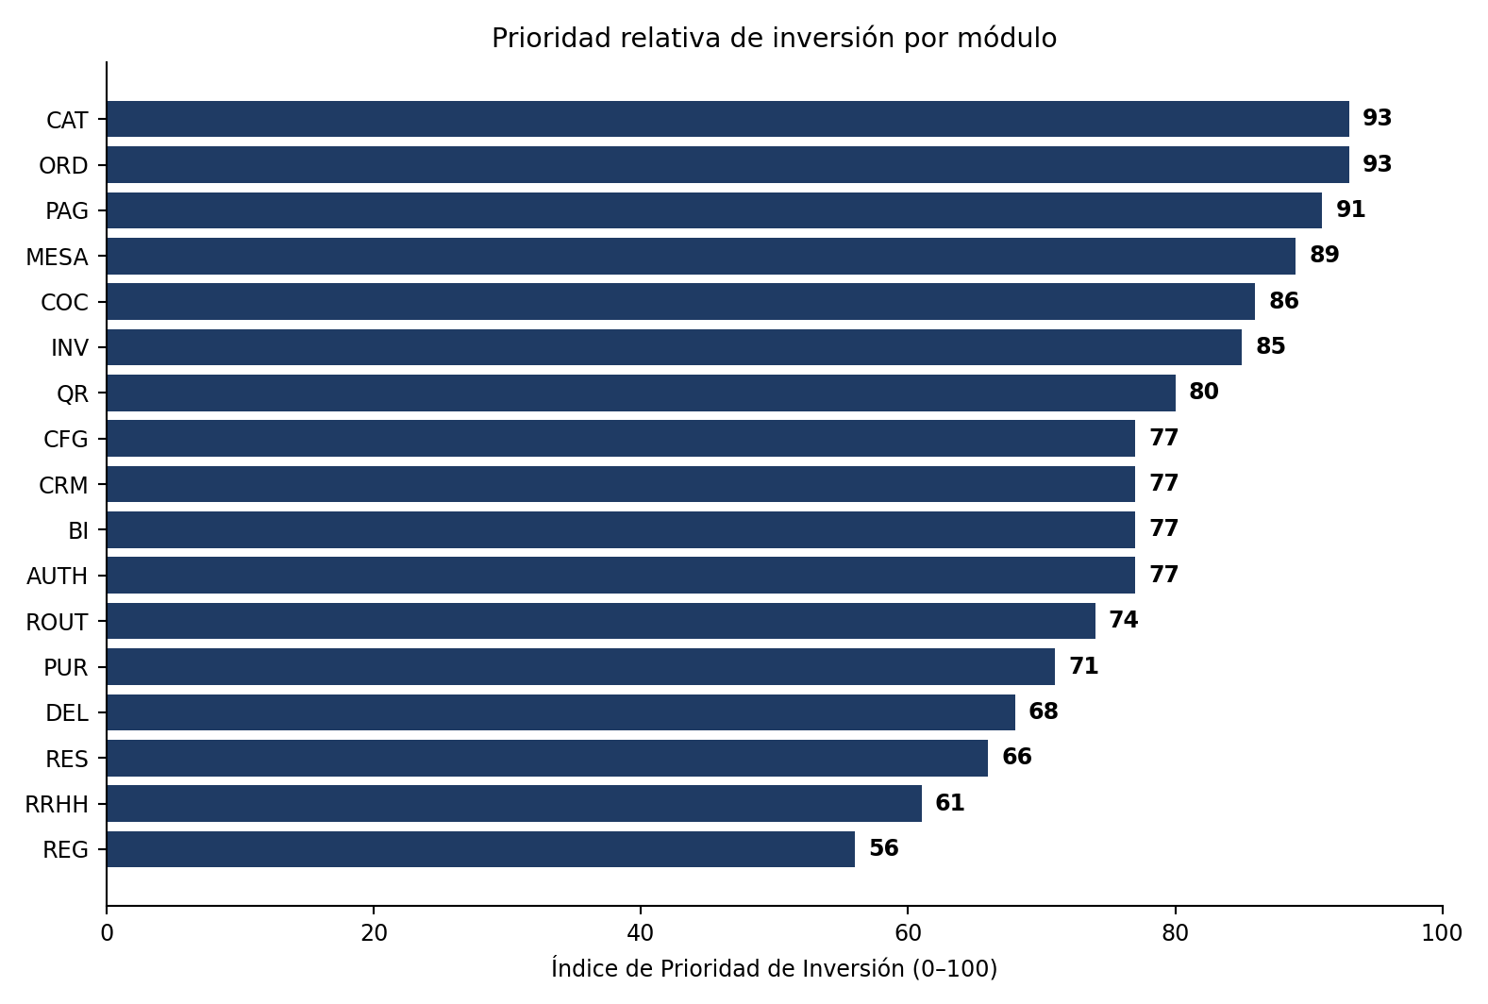
Cómo interpretar el IPI
Los puntajes más altos (CAT, ORD, PAG, MESA, COC e INV) señalan funciones que habilitan la operación o afectan directamente ingresos, costos y continuidad. Un puntaje menor no significa que un módulo sea prescindible: cumplimiento, dependencias técnicas o un cliente ancla pueden elevar su prioridad.

8.1 Matriz de inversión, valor y KPI por módulo
Mód. | RF | Inv. aprox. | IPI | Fase | KPI principal | Recomendación
ORD | 8 | Q 54k | 93 | 1 — Core | Tiempo de captura; correcciones; ítems/ticket | Básico: núcleo transaccional
CAT | 6 | Q 43k | 93 | 1 — Core | Errores de precio; agotados intentados; errores de modificador | Básico: dato maestro que habilita operación
PAG | 11 | Q 95k | 91 | 1 — Core | Tiempo de cobro; fallos; arqueo; rechazo FEL | Básico: núcleo financiero y cumplimiento
MESA | 9 | Q 57k | 89 | 1 — Core | Rotación de mesa; ocupación; espera | Básico: núcleo de salón
COC | 7 | Q 55k | 86 | 1 — Core | Tiempo ticket KDS; pedidos tardíos; cuello de botella | Básico; Premium en alto volumen
INV | 11 | Q 78k | 85 | 1 — Core | Food cost; merma; stockout; diferencia de inventario | Básico; Premium si el costo de insumos es crítico
QR | 7 | Q 47k | 80 | 1 — Core | Adopción QR; conversión; tiempo de pedido/cobro | Básico/Premium para autoservicio
AUTH | 12 | Q 80k | 77 | 1 — Core | % MFA admin; bloqueos; incidentes de acceso | Básico mínimo; Premium/Gold para MFA/biometría
BI | 8 | Q 60k | 77 | 2 — Growth | Uso de dashboards; frescura de datos; desviación KPI | Premium; Gold para cadena/analítica avanzada
CRM | 9 | Q 60k | 77 | 2 — Growth | Recompra; retención; conversión de campañas | Premium si hay estrategia de fidelización
CFG | 4 | Q 35k | 77 | 1/3 — Core/Enterprise | Tiempo de alta sucursal; fallas de configuración/integración | Core básico; Gold para multi-sucursal e integraciones
ROUT | 4 | Q 38k | 74 | 1 — Core | Latencia de enrutamiento; errores; duplicados | Incluido siempre en plataforma
PUR | 5 | Q 33k | 71 | 2 — Growth | Variación de compra; ciclo OC; fill rate proveedor | Premium cuando compras e inventario maduran
DEL | 9 | Q 74k | 68 | 2 — Growth | Entregas a tiempo; ETA; costo/entrega | Premium si delivery es canal relevante
RES | 8 | Q 47k | 66 | 2 — Growth | No-show; ocupación; espera; conversión | Premium cuando reservas pesan en la demanda
RRHH | 8 | Q 50k | 61 | 2 — Growth | Costo laboral/ventas; puntualidad; precisión de propina | Premium según tamaño de plantilla
REG | 5 | Q 24k | 56 | 1/2 — Base/Growth | Tiempo de alta; % expedientes vigentes | Básico en operación simple; Premium con biometría/documentos

9. EVALUACIÓN OBJETIVA PARA RECOMENDAR UN PLAN
El vendedor o consultor puede puntuar al restaurante antes de recomendar un plan. Así la recomendación no se basa únicamente en presupuesto.
Factor | 0 puntos | 1 punto | 2 puntos | 3 puntos
Sucursales | 1 | 2 | 3 | 4+
Tickets/día | <80 | 80–150 | 151–300 | >300
Horas operativas/día | ≤9 h | 10–12 h | 13–16 h | >16 h / 24h
Canales | Salón | + take-away | + QR o delivery | Omnicanal
Integraciones externas | 0–1 | 2–3 | 4–5 | 6+
Impacto de una caída | Bajo | Moderado | Alto | Crítico
Necesidad de analítica | Básica | Gerencial | Avanzada | Cadena/predictiva
Puntaje | Recomendación
0–7 | Básico
8–13 | Premium
14–21 | Gold
Reglas de excepción
Independientemente del puntaje: multi-sucursal compleja, operación >16 h/día, SLA 99.95% o necesidad contractual de P1 24/7 empujan a Gold. Delivery/reservaciones/CRM intensivos y >150 tickets/día empujan como mínimo a Premium.

10. UNIT ECONOMICS, KPIs FINANCIEROS Y PAYBACK
El indicador correcto para saber si la membresía funciona no es solo “precio vs. inversión”. Debe medirse cuánto deja cada cuenta después de costos directos y cuántos clientes se necesitan para recuperar I+D.
KPI | Fórmula / objetivo interno recomendado
MRR | Ingreso mensual recurrente de suscripciones activas.
Margen bruto | (MRR – COGS) / MRR. Meta de madurez: ≥60–65%.
Costo de soporte / MRR | Soporte directo dividido entre MRR. Vigilar si supera 20–25%.
Costo cloud / MRR | Infraestructura directa dividida entre MRR. Meta orientativa <15% en modelo compartido.
CAC Payback | CAC / contribución mensual por cliente. Meta interna sugerida <12 meses.
LTV/CAC | Valor de vida del cliente / CAC. Meta interna sugerida >3x.
Churn mensual | Clientes perdidos / clientes al inicio del mes. Segmentar por plan y causa.
SLA attainment | % tickets respondidos/restaurados dentro del SLA; meta ≥95%.
MTTA / MTTR | Tiempo medio para reconocer / restaurar incidentes.
Adopción de módulo | % cuentas con uso activo del módulo; guía decisiones de inversión futura.

10.1 Costo directo maduro por cuenta — supuesto de planificación
Plan | Precio neto | COGS estimado | Contribución mensual | Margen bruto aprox.
Básico | Q 799 | Q 295 | Q 504 | 63%
Premium | Q 1,299 | Q 410 | Q 889 | 68%
Gold | Q 1,999 | Q 670 | Q 1,329 | 66%
COGS maduro supone nube compartida, soporte distribuido entre una base suficiente de clientes y cuotas razonables de terceros. Durante el lanzamiento (pocos clientes), el costo por cuenta será mayor y el margen menor.

10.2 Sensibilidad del payback
Ubicaciones activas | MRR mix 40/40/20 | COGS | Contribución/mes | Implementación cobrada | Payback aprox.
20 | Q 24,780 | Q 8,320 | Q 16,460 | Q 50,000 | 58.5 meses
40 | Q 49,560 | Q 16,640 | Q 32,920 | Q 100,000 | 27.8 meses
50 | Q 61,950 | Q 20,800 | Q 41,150 | Q 125,000 | 21.6 meses
60 | Q 74,340 | Q 24,960 | Q 49,380 | Q 150,000 | 17.5 meses
80 | Q 99,120 | Q 33,280 | Q 65,840 | Q 200,000 | 12.4 meses
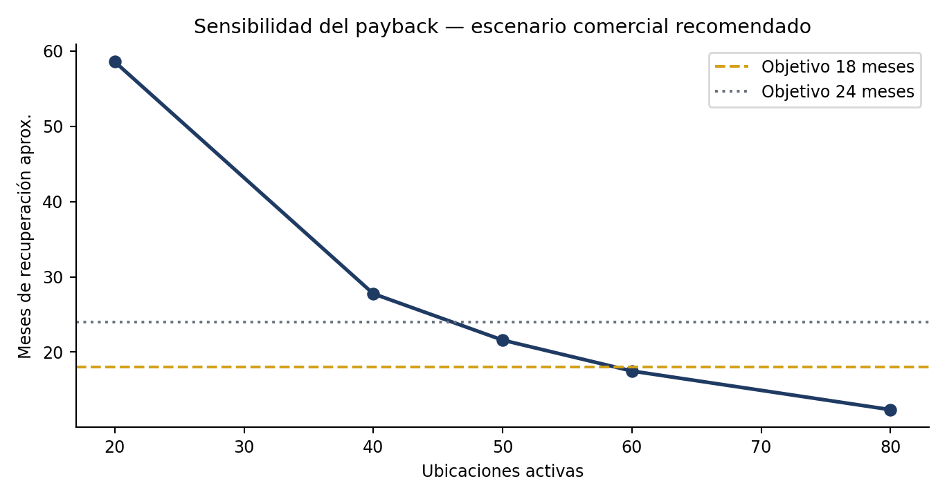
Hallazgo clave
Con 20 restaurantes, el objetivo de recuperar la inversión comercial en 18 meses no es consistente con precios competitivos y soporte real. En este modelo, aproximadamente 60 ubicaciones activas acercan el payback a 18 meses; 40–50 ubicaciones lo sitúan alrededor de 22–28 meses. Por eso 20 clientes debe tratarse como meta de validación inicial, no como punto de recuperación total.

11. KPIs PARA DEMOSTRAR EL VALOR AL RESTAURANTE
Además del IPI interno, cada módulo debe demostrar resultados al cliente. Esto permite justificar upgrades de plan con evidencia de operación.
Área | KPIs de valor al cliente
Salón / Órdenes | Tiempo de toma de pedido, rotación de mesa, ocupación, errores/correcciones, ticket promedio.
Cocina | Tiempo promedio de preparación, % pedidos fuera de SLA, tiempo por estación, re-trabajo.
Pagos | Tiempo de cierre, fallos de cobro, diferencia de caja, tasa de rechazo FEL, split/mixed payment usage.
Inventario / Compras | Food cost, merma, diferencia físico-sistema, stockouts, variación de precio de compra, fill rate proveedor.
Reservaciones | No-show, tiempo de espera, ocupación por franja, conversión reserva→visita.
Delivery | On-time delivery, ETA error, cancelaciones, costo/entrega, pedidos por canal.
RRHH | Costo laboral/ventas, ausentismo, puntualidad, horas extra, precisión de propinas.
BI / CRM | Recompra, retención, conversión de campañas, frecuencia de visita, ticket por segmento, uso de dashboards.
Plataforma / Soporte | Uptime, SLA attainment, MTTA, MTTR, tickets/1000 transacciones, recurrencia de incidentes, CSAT.

12. RECOMENDACIÓN DE INVERSIÓN Y ROADMAP
Etapa | Objetivo | Módulos / capacidades
Fase 1 — Core comercial | Vender y operar con alta confiabilidad. | AUTH, CAT, MESA, ORD, COC, ROUT, PAG/FEL, INV, QR y CFG core. REG básico.
Fase 2 — Growth | Aumentar control, ticket, retención y canales. | RES, DEL, PUR, RRHH, BI, CRM + funciones Premium de core.
Fase 3 — Enterprise | Escalar cadenas y clientes críticos. | CFG multi-sucursal, HA, BI avanzado, seguridad Gold, integraciones Enterprise y P1 24/7.
• No desarrollar Gold completo antes de validar uso real de Básico/Premium, salvo que exista un cliente ancla que financie capacidades Enterprise.
• Mover FEL al núcleo mínimo comercial de Guatemala: la facturación no debe sentirse como un “extra premium” de un POS local.
• Diseñar soporte y observabilidad desde Fase 1. El costo de soporte no aparece al final del proyecto: debe influir en arquitectura, UX y automatización.
• Revisar trimestralmente el IPI por módulo con datos reales: adopción, tickets, ingresos influenciados, costo de soporte y churn.

13. RIESGOS Y DECISIONES QUE DEBEN CERRARSE
• Validar con el equipo técnico las horas por RF antes de comprometer fecha o presupuesto. La tabla es una reserva de negocio, no una estimación Sprint-ready.
• Definir si la arquitectura será multi-tenant por defecto o single-tenant. Esta decisión cambia drásticamente el costo de nube por cliente.
• Definir proveedor/costo de certificación FEL, pasarela, WhatsApp, correo/SMS y mapas; documentar cuotas incluidas y política de excedentes.
• Definir términos de SLA, horario exacto, feriados, canales oficiales, tiempos de respuesta/restauración y créditos de servicio si aplican.
• Definir política de soporte de hardware: remoto, visita, repuestos, equipos homologados, garantía y viáticos.
• Validar disposición a pagar con 10–20 entrevistas y pilotos. El benchmark demuestra que existe competencia desde Q200–Q343/mes, por lo que el diferencial debe ser medible.
• Separar claramente precio sin IVA, IVA y precio final. SAT publica una tarifa general de IVA del 12%.

14. FUENTES Y REFERENCIAS DE MERCADO
Fuentes verificadas el 16/08/2026. Los precios externos pueden cambiar y deben revisarse antes de emitir una cotización definitiva.
Fuente | URL | Uso en el modelo
Banco de Guatemala — Tipo de Cambio | https://www.banguat.gob.gt/cambio/ | TCR vigente 15/08/2026: Q7.62310 por USD.
DigitalOcean — Droplets | https://www.digitalocean.com/pricing/droplets | Basic: $24 2vCPU/4GiB; $48 4vCPU/8GiB; $96 8vCPU/16GiB.
DigitalOcean — Managed Databases | https://www.digitalocean.com/pricing/managed-databases | PostgreSQL desde $15.15/mes; Valkey desde $15/mes.
DigitalOcean — Load Balancers / Pricing | https://www.digitalocean.com/products/load-balancers | Load Balancer desde $12/mes; Spaces desde $5; backup 20% semanal / 30% diario.
PosFile Guatemala | https://posfile.com/ | Punto de Venta FEL publicado desde Q200/mes.
Sabor Suite | https://saborsuite.com/pos-para-restaurantes/ | POS restaurante publicado desde $45/mes por sucursal; KDS, inventario/recetas, split, offline y soporte WhatsApp.
Computrabajo Guatemala | https://gt.computrabajo.com/salarios/tecnicoa-de-soporte | Indicador de mercado: Técnico/a de soporte ~Q5,061/mes.
Meta — WhatsApp Business Platform Pricing | https://developers.facebook.com/documentation/business-messaging/whatsapp/pricing | Pricing de mensajes/servicios sujeto a categoría, volumen y cambios publicados en 2026.
Google Maps Platform — Pricing | https://developers.google.com/maps/billing-and-pricing/pricing | Modelo pay-as-you-go con free usage caps y cargos por evento.
SAT Guatemala — Principales impuestos | https://portal.sat.gob.gt/portal/principales-impuestos-en-guatemala/ | IVA general 12%.
SAT Guatemala — Certificador DTE / FEL | https://portal.sat.gob.gt/portal/certificador-de-dte/ | Marco de certificadores DTE; proveedores autorizados pueden tener costos propios.

15. HISTORIAL DE CAMBIOS
Versión | Fecha | Descripción
1.0 | 16/08/2026 | Documento original: 101 RF, inversión y membresías iniciales.
2.0 | 16/08/2026 | Actualización a 131 RF/17 módulos; escenarios de inversión; soporte/SLA 07:00–16:00 y P1 24/7; COGS; terceros; nube compartida/dedicada; precios revisados; IPI por módulo; KPIs y payback.

